**令和6年7月「街かど観察会」**

**のご案内**

**7月（文月）は、花のみち自治会の花「カワラサイコ」の観察会です。**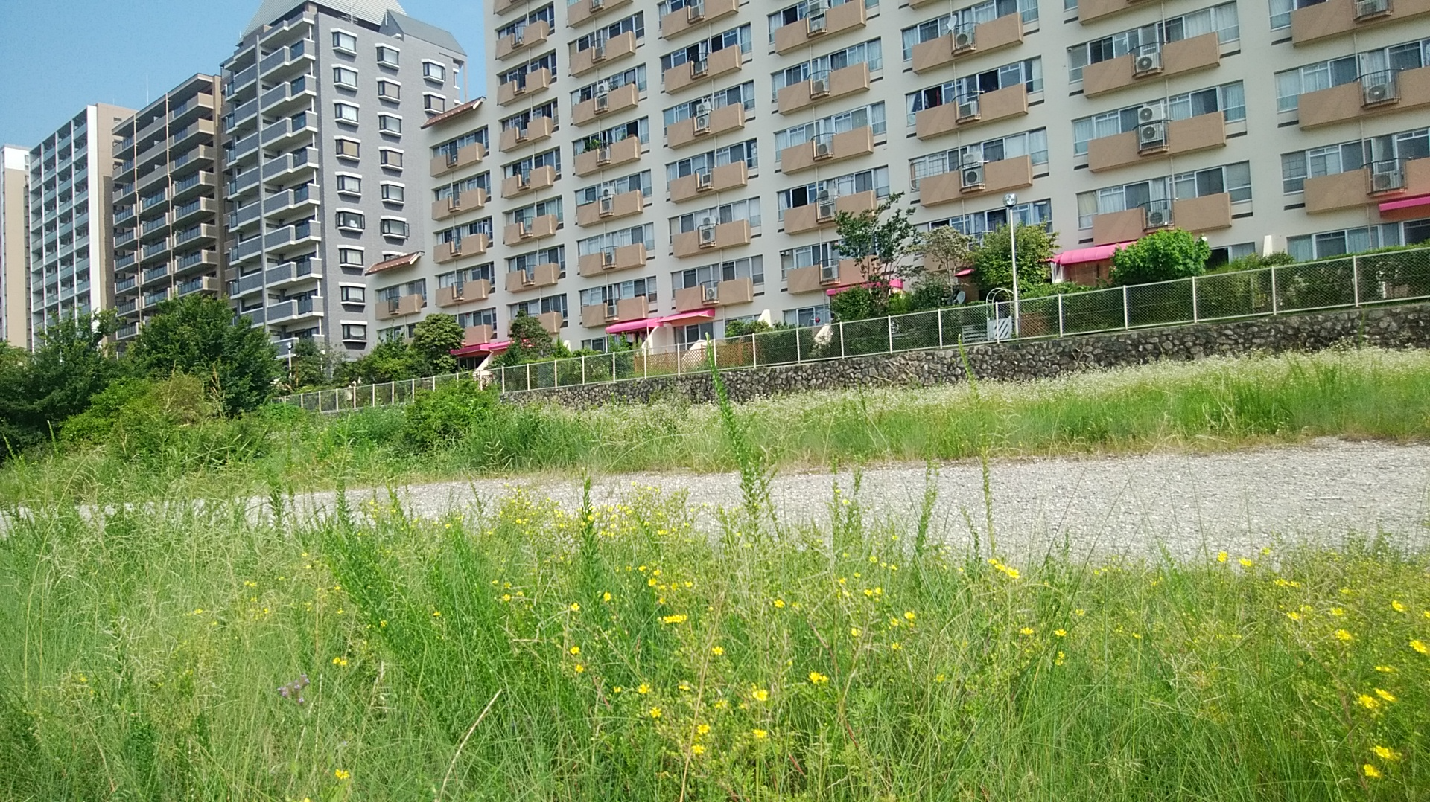

**武庫川河川敷を、宝塚大橋下から宝塚新大橋下まで、希少種の「カワラサイコ」の宝塚市域最大の生息地を歩きます。**

**花咲かりの「カワラサイコ」に出会に行きましょう。**

**たくさんの皆さんの御参加 お待ちしています。**

1. 開 催 日：2024年7月16日（第３火曜日）10:00〜11:30

2. テ ー マ：花盛りの「カワラサイコ」

3. 集合場所：市立手塚治虫記念館前

4. 雨天時対応：小雨決行

5. 観察場所：武庫川河川敷　武庫川町地先から美座地先まで

6. そ の 他：熱中症対策

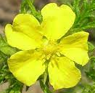

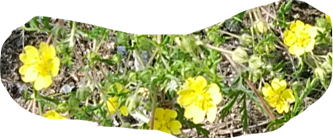



宝塚市花のみち自治会HPはこちらから

花のみち自治会 HSC街かど観察部会

街かど案内人 吉田幸子